Poster til mundtlig præsentation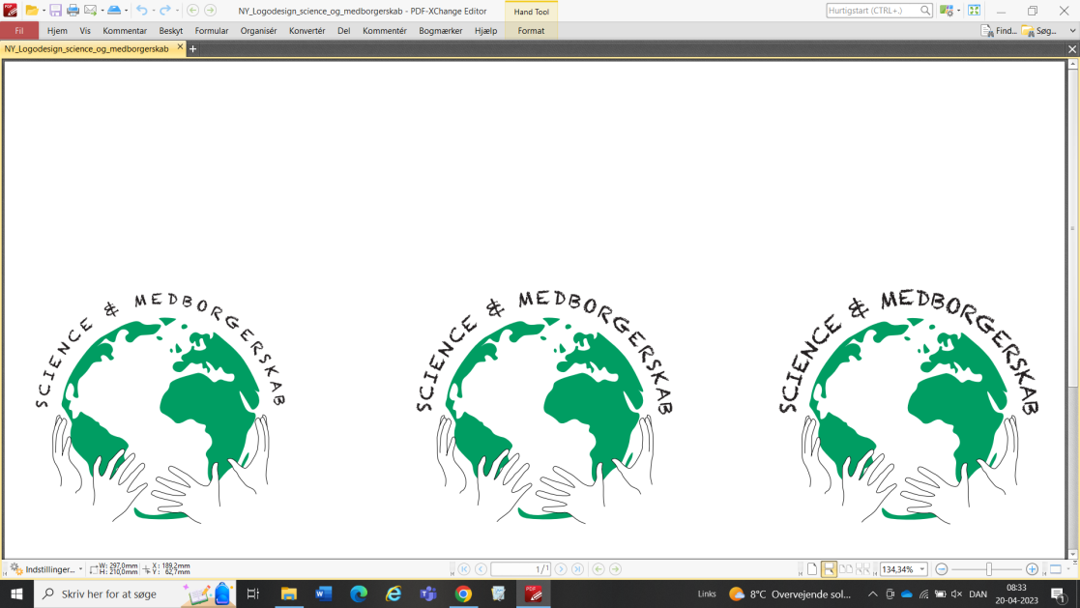

At videregive viden i en kort og præcis oversigtsform

Formålet med en poster

I skal bruge posteren som udgangspunkt og støtte for jeres mundtlige oplæg. Posteren skal visualisere og forenkle hovedpointerne i jeres videnskabelige NV-arbejde, og i oplægget skal I uddybe teksten og illustrationerne med faglige forklaringer og argumentation.

I skal udarbejde posteren på en sådan måde,

* at titlen/overskriften fanger
* at læseren/beskueren bliver nysgerrig efter at høre/læse mere
* at man hurtigt kan danne sig et overblik over, hvad der er centralt
* at opbygningen er logisk
* at teksten er tydelig og kan læses på en meters afstand
* at illustration, graf mm. er relevant, samt passende til teksten og fagligt indhold

Giv dig tid til at udvælge og finde frem til de rette centrale pointer, hvor fagenes samspil præsenteres på en måde, så ‘casen’ belyses med flere faglige begreber, indfaldsvinkler, eksperimentelle undersøgelser og resultater.

Det bør kun tage 5 minutter at formidle og uddybe indholdet i posteren (eller at læse og forstå den).

Sådan gør du

Der er flere måder at lave en poster på. Når du har udvalgt tekst, fotos, illustrationer, grafer og lign. kan du udarbejde en poster ved at

1. printe og lime materialet på et stykke A2-karton.
2. producere en powerpoint og udprinte den i A2 format (ved at gå ind i design, sideopsætning og diasstørrelse A2, liggende eller stående).
3. skrive og tegne i frihånd på A2-karton, hvis du har en ensartet og letlæselig håndskrift

Det er en god idé at udarbejde en håndtegnet skitse først, fx på A3-papir.

Udvælg og udform med omtanke:

* brug kun én skrifttype på posterne. Den kan varieres med størrelse, fed og normal.
* illustrationer (graf mm.) skal være enkle, umiddelbart forståelige
* der skal være god balance mellem illustrationer og tekst
* titel og fotos skal være relevante og passe til det faglige indhold
* sproget skal være klart og teksten let læselig. Undgå man, jeg, vi
* undgå forkortelser, stave- og trykfejl
* begræns antallet af hovedbudskaber
* det er vigtigt, at der også er lidt ’luft’ på en poster
* overvej nøje, hvad der skal være af farve på posteren, f.eks. foto, farvede ’kasser’, farvet baggrund eller hvid?

eksempler

